小鼠脑缺血配体—受体推断的跨队列表达一致性
与优先级排序实现敏感性
朱四欢
安徽中医药大学（Anhui University of Chinese Medicine）
通讯邮箱：15856965750@163.com
ORCID 0009-0005-9705-0585

摘要
配体—受体表达效应的跨队列一致性可与优先级排序对软件实现及排名背景的敏感性并存。本研究以小鼠脑缺血的动物级星形胶质细胞—内皮细胞效应为对象，采用相同候选比较、保留依赖结构的标签置换、受控聚合改变、环境RNA校正、第三队列扩展及受控的原生CellChat比较。表达与原生LIANA 1.10.0优先级同向率分别为80.2%和56.1%；每个独特评分列仅排名一次、对应已知上游修正后，优先级效应相关升至ρ=0.519；动态门槛表达同向率为79.9%，联合零分布中位数为50.0%（精确P=0.005，探索家族Holm P=0.030），固定指标与差值家族均未达校正显著。本案例支持在跨队列转移候选优先级时，分别审计表达效应、聚合输入、软件版本及方向性分母。
关键词：脑缺血；配体—受体推断；可复现性；星形胶质细胞；内皮细胞；LIANA

引言
配体—受体推断通常先把细胞类型表达转换为相互作用评分，再将候选整理为相对优先级。对于跨研究验证，一个经常被合并处理的问题是：表达评分的疾病效应在另一队列同向，是否也意味着相同候选的优先级变化能够复现。这两种效应具有不同单位、不同候选资格和不同网络背景，直接把表达一致性称为通讯复现率，可能掩盖分析链条中的变化。[1][2]
已有研究比较了相互作用资源、差异通讯推断方法及空间支持，并将跨样本或切片复现性纳入正式评价。[3][4] 因此，本研究的增量是针对同一病理对比，控制共同候选集合和样本层级，区分表达效应、固定集合内的秩效应及完整网络共识优先级效应；进一步追踪环境RNA处理与具体软件实现对这些比较的影响。
LIANA开发者已在LIANA PR #261中于2026年9月9日合并共用评分列重复排名的修正。本研究将该已知修正作为明确的实现干预，量化其在真实缺血队列中的后果及修正后仍存在的背景依赖性。

方法

数据与细胞选择
GSE174574纳入3个假手术及3个急性大脑中动脉闭塞（MCAO）动物文库；GSE245386纳入3个假手术及2个新生成的野生型MCAO文库，排除敲除样本与重复使用的数据。依据GEO、原论文及GSE245386已发表更正核对样本，以每个原始文库代表的动物为比较单位。[5][6][7]
矩阵逐文库处理，保留检出基因200–6,000、UMI至少500且线粒体UMI不超过20%的细胞。固定标记规则分配大谱系并保留未分配细胞。原两个队列另设参考支持选择，要求规则标签与CellTypist全鼠脑标签一致、参考得分至少0.5且未被Scrublet标记为双细胞。模型得分不解释为校准后的身份概率；完整标记规则、参考模型与参数见复现附录。[8][9][10][11]
GSE332910提供假手术或急性MCAO后的6个同侧纹状体单核RNA文库；来源补充表报告每组3个生物学重复及3个文库，每文库单鼠或混样构成未说明。沿用相同标记规则，以描述性扩展分析，不纳入原两队列的置换家族。[12]

表达评分与相对优先级
使用固定mouseconsensus资源，评价星形胶质细胞至内皮细胞及其反向候选。逐动物表达共可用性为配体与受体平均log1p(CP10k)之积的平方根，复合物取最小亚基值；疾病效应为MCAO动物均值减Sham动物均值。动态表达资格要求所有亚基在至少一组的至少2个动物中、相应细胞检出比例达到10%，配体与受体分别判断。
LIANA 1.10.0逐文库在全部合格大谱系上计算后提取目标两方向。CellPhoneDB、Connectome、log2FC、NATMI及SingleCellSignalR是同一流程中的方法接口。共可用性、lr_means、expr_prod与lrscore归为相关的表达汇总，其中Connectome与NATMI共享expr_prod。相对优先级为1减magnitude_rank，后者是有界的稳健秩聚合分数。因此各接口提供相关的评分表示，不构成独立重复验证。[1][2][13]
主比较固定全部原始动物、全部指标均完整的共同候选，不额外使用依赖处理标签的门槛。同向率分别以全部候选及两队列效应均非零的候选为分母，零—零不记为同向；Spearman相关包含全部候选，缺失评分不补零。第三队列使用全部原始及新增文库共同完整的相同目标候选，优先级均在限制目标前完成排名。

标签随机化与多重检验
固定每个动物完整的评分向量，在原两个研究内穷举处理标签，发现队列20种、验证队列10种配置形成含观测标签在内的200种联合配置，以保留共享基因依赖。每种配置重算同向率与相关；动态门槛分析同时重算表达资格。单侧精确P为配置统计量的上尾比例，零分布分位范围是随机标签参照区间。
分别在A家族30项固定指标、B家族24项表达减原生优先级差值及C家族6项探索性动态门槛统计内使用Holm校正。家族在查看旧结果后的修订计划中规定，并非前瞻注册。统计量共享输入而具有依赖，Holm可在任意依赖下控制家族错误率；即使部分统计冗余，仍保留原6项家族。差值零假设针对处理标签关联，不等于算法等效性检验。
补充条件诊断固定一队列观测标签，仅重分配另一队列；其精度受各自配置数限制，验证队列最低P仍为0.10。联合配置更细不增加生物学重复，也不独立确立两个队列各自的疾病关联。

受控聚合与排名背景
通过确定性示例和逐文库完整网络，对比已安装的聚合实现与每个独特幅度评分列只排名一次的诊断。另在相同完整网络评分上独立执行LIANA PR #261固定合并提交的聚合函数，隔离已知聚合修正；这一检查不作为完整新版流程重跑。资源成员、检测门槛和上游评分保持不变。
随后在全部原始文库共同的全网络边交集内聚合，再提取相同目标集合；另以固定目标百分位转换评价更简单的排名表示。报告网络成员、聚合饱和、零效应及两种方向分母。这些追加比较均为描述性，原生流程的置换P不移用于追加结果。

环境RNA敏感性
DecontX逐原始文库拟合全部质控合格细胞，以既有全脑参考标签分群，不提供实测空液滴背景。逐库检查数值收敛，唯一默认未收敛文库在相同输入与设置下延长拟合；最终选用的全部结果达到预设阈值。参数与默认及延长拟合的完整比较见复现附录。[14]
保持细胞选择不变，分数校正计数按全部基因校正总量归一化。大于零为主检测规则，估计计数至少1作为独立的资格敏感性；并在相同完整候选上比较原始及校正评分。估计值不取整为观测UMI，也不输入DESeq2；扣减量和资格保留均受模型及分群假设约束。

独立CellChat比较
使用原生 CellChat R 包（2.2.0.9001），对相同11个原始计数文库及固定的主要细胞标签进行了控制资源范围的扩展分析。目录包含1,548个共享且基因覆盖完整的互作定义，保留原生复合物和辅助因子。排名背景固定为在所有文库中均具有完整既存 LIANA 得分的1,222个来源细胞—靶细胞—互作条目。比较指标包括 CellChat 原生推断强度、研究者计算的强度百分位、表达共可用性，以及在该固定网络中每个不同得分列仅排名一次后重算的 LIANA RRA。上述新增比较仅作描述性分析，未套用原置换检验的P值。[15][16]

结果

表达效应在原两队列中保留可量化的一致性
原两个队列共保留115,355个质控合格细胞。按原10%组别表达门槛，两研究共有323个有向候选，258个疾病效应同向（79.9%，ρ=0.743）。逐次重算资格门槛的200配置零分布以50.0%为中位数，95%参照范围为24.5%–75.5%；同向率及相关的单项精确P均为0.005。参考支持并排除双细胞后为247/326（75.8%，ρ=0.703），同向率零分布95%参照范围为26.7%–73.3%，精确P=0.005。修订计划规定的6项动态门槛探索统计经Holm校正均为0.030（图2D）。每项统计的观测配置均为全部200种配置中唯一的上尾最大值，故P=1/200达到精确分辨率下限。同一细胞选择中的两种同向率在全部配置下完全相同，因为所有效应均非零；仍保留原6项家族校正。这提供了相对于随机动物标签的整体表达方向参照，而不依赖把共享基因的候选边视为独立重复。
条件置换进一步区分了这一联合证据的含义：保持另一队列观测标签时，两种选择的动态门槛同向率及相关均得到发现队列P=0.05、验证队列P=0.10。联合P=0.005由20×10的配置空间产生，而验证队列自身只有10种配置。因此，联合结果提供整体随机参照，尚不足以独立证明每个队列均存在可辨认的疾病关联。

相同候选分母下的表达与原生优先级对比
为比较相同对象，进一步限定原规则187条、参考支持174条全动物完整候选。共可用性同向率分别为150/187（80.2%）和127/174（73.0%），ρ为0.725和0.695。原生LIANA 1.10.0优先级的同向数为105/187（56.1%）和95/174（54.6%），ρ为0.228和0.102；若排除至少一个队列效应为零者，则为105/177（59.3%）和95/166（57.2%）。原稿323/326条表达集合与177/166条非零排序集合并不具有相同分母，因此新的主要比较分别报告完整与非零分母（图2A–C，表2）。
固定集合的表达共可用性同向率精确P为0.010/0.020，相关P均为0.005；原生优先级同向率P为0.145/0.225，相关P为0.125/0.270。固定集合30项统计的Holm校正值最低为0.15，24项表达减排序差值的校正值最低为0.12。因而，图中的效应差距与标签零分布比较共同呈现，但不将单项P值差异写成方法族之间已经确立的显著差异。上述置换结果仅对应其冻结的原生评分版本。

共识排序的部分差距可定位到具体实现
在四行输入均随表达增加的诊断例中，原生方法循环把共用expr_prod列重排两次，其最终名次方向与另两列相反。全部22个原文库–选择组合的完整网络重算均复现既存目标分数及原生共识；原始数据、细胞、资源与表达资格均保持相同。仅将每个独特幅度分数列排序一次，原规则优先级相关由0.228提高到0.519，参考支持选择由0.102提高到0.514。相同187/174条候选中的同向比例变为122/187（65.2%）与115/174（66.1%）；条件于非零效应时为122/168（72.6%）与115/158（72.8%）（图3）。这项对同一完整网络的明确干预表明，原生低一致性有可复现的实现来源。
官方LIANA PR #261已在2026年9月9日修正同一重复排名行为。独立执行固定合并提交的聚合函数，在22份原始完整网络及187/174条目标候选上与本研究独特分数列诊断逐值完全一致，最大绝对误差为0。该结果将诊断明确对应到已知上游修正，同时保留了仅干预聚合步骤的解释范围。

固定排名背景同时改变相关与可判定方向数
原规则下，发现文库的合格全网络为17,267–33,735条边，外部文库为57,934–77,691条边。将全部11个文库共有的全网络边固定后，原规则与参考支持版本分别保留7,675和7,109条边，各包含81种细胞类型方向组合；原先187/174条目标边均保留。在此固定全局集合内作独特分数列聚合，目标效应ρ进一步为0.645/0.555，但至少一队列效应为零的候选增至64/59条。因此，非零同向比例为100/123（81.3%）与84/115（73.0%），全部候选同向比例为100/187（53.5%）与84/174（48.3%）（图3）。这些零变化可追溯到对应队列全部文库的RRA分数等于1，即转换后优先级为0，而非原始表达为零。
对表达分数仅在固定目标集合内作百分位转换，ρ为0.609–0.697，说明原生差距不能简单归因于“任何排序都会丢失表达一致性”。完整网络中expr_prod与lrscore的名次相关超过0.9999999998，仍存在少量浮点及并列名次差异；两者为近乎单调冗余的评分，不增加独立证据数量。

校正后的髓系标记计数估计与候选资格敏感性
全部11份最终DecontX拟合达到预设数值阈值，合并细胞的估计污染中位数为6.13%，该细胞层级汇总仅作描述。完整拟合诊断及唯一延长拟合的记录见复现附录。
原规则指定的目标细胞中，C1qa、Lyz2和Tyrobp的每文库每细胞平均估计计数均低于原始值；对六个细胞类型–基因组合分别汇总11个文库，文库降幅中位数的范围为64.5%–90.5%（图4A、B）。这些是模型扣减后的数值变化，不能独立验证其环境RNA来源。采用>0检测规则时，校正后共同候选为323/326条，原规则及参考支持的同向率为238/323（73.7%，ρ=0.642）与230/326（70.6%，ρ=0.578）。另设估计计数≥1的较严格检测阈值，并沿用相同的10%组别资格规则后，共同集合为37/45条，同向率为31/37（83.8%）和36/45（80.0%），ρ=0.797/0.801（图4E、F）。在这两组较小的相同候选集合内，原始→校正的表达ρ分别为0.795→0.797和0.798→0.801。因此，较小集合的较高比例不能解释为对原全部候选的一致性改善。
为比较相同对象，将原始与校正数据、全部11个动物和全部六项度量均完整的目标集合固定为原规则187条、参考支持174条。原规则下，表达共可用性、原生优先级及独特分数列诊断的ρ（原始→校正）分别为0.725→0.641、0.228→0.205和0.519→0.442；参考支持下分别为0.695→0.660、0.102→0.126和0.514→0.430（图4C、D）。逐动物评分、全部及非零效应分母和全部度量结果同时存档，原始数据的置换P值不移用于这些描述性敏感性比较。Timp3–Kdr及Ptn–Ptprz1在两队列两种选择中保留≥1阈值下的资格，表达效应仍与原始数据同向；Spp1–Itga5/Itgb1在四种队列–选择组合均未达到该资格。Plat–Lrp1在原规则发现队列中未达到该资格，在其余三种组合中保留。未达到≥1资格不等于无表达或无通讯，也不能单凭模型确定这些转录本的细胞来源。

第三队列显示取材和测序方式改变后的转移边界
GSE332910作者报告Sham及24小时组各3个生物学重复。6个提交RNA文库共有119,278个输入核、116,308个质控合格核；固定规则分配6,430个星形胶质与1,112个内皮核，各文库内皮最低75个。质控后的77,582个核（66.7%）保持未分配。该队列增加了急性脑缺血的研究来源和每组生物学重复，其单核、纹状体与平台差异同时扩展了比较范围。
第三队列共有828个候选满足10%门槛。与GSE174574的共同223条中141条同向（63.2%，ρ=0.560）；与GSE245386的共同445条中267条同向（60.0%，ρ=0.547）。这两个比较各自使用共同可评估集合，其分母不同，未进入原200配置动物标签检验。Timp3–Kdr在第三队列效应转为正，Ptn–Ptprz1轻微为负，Plat–Lrp1为正；Spp1及Col4a1示例只满足5%而未满足10%门槛。候选方向及资格变化均完整保留。
在全部17个文库共同完整的99条候选中，原两队列的custom效应有80/99同向（80.8%，ρ=0.767），原生优先级为65/99（65.7%，ρ=0.350），unique-column诊断为70/99（70.7%，ρ=0.571）。同一目标候选集合内，第三队列与原发现队列的custom、原生和诊断结果分别为53/99（53.5%，ρ=0.551）、48/99（48.5%，ρ=0.219）和52/99（52.5%，ρ=0.460）；与原外部队列分别为58/99（58.6%，ρ=0.576）、48/99（48.5%，ρ=0.287）和48/99（48.5%，ρ=0.392）。第三队列两组比较中，四种表达相关分数的ρ范围分别为0.514–0.720和0.512–0.659。诊断调整提高了优先级效应的相关性，但方向一致率仅小幅增加或保持不变。原发现相关比较中，原生与诊断优先级分别有3条和6条候选在至少一个队列中呈零效应；对原外部队列的两种优先级均无零效应。由此，方向一致率与效应相关性应分别报告；相同目标集合上的结果显示，表达效应的方向转移也随队列改变，而排序关系进一步受分数实现影响。
屏障相关转录、配对样本池分选表达及空间描述仅作为生物学背景，全部置于补充分析与图S3–S5。

受控的独立框架扩展
原生互作定义的精确匹配保留了原187个有向候选中的32个条目，涉及29个不同的配体—受体定义，其中星形胶质细胞→内皮细胞8条、反向24条。在相同32条中，表达共可用性同向23/32（ρ=0.565），CellChat 原生强度同向10/32（ρ=0.549），研究者计算的强度百分位同向16/32（ρ=0.364），相同网络中重算的 LIANA RRA 优先级同向13/32（ρ=0.451）。原生强度的队列效应在发现队列有19条为零，外部队列有3条为零；两队列效应均非零的13条中，同向10/13。LIANA RRA 对应的非零分母为19条，同向13/19。另有3条在全部11库中的原生强度均为零，仍因不同文库中零强度并列块的大小变化而具有非零百分位对比（补充图S6）。
表1 数据来源与在本研究中的用途
GEO | 对比及样本单位 | Sham / MCAO | 质控数 | 用途
GSE174574 | 急性缺血，动物文库 | 3 / 3 | 58,333细胞 | 主要队列
GSE245386 | 野生型，动物文库 | 3 / 2 | 57,022细胞 | 原外部队列
GSE332910 | 同侧纹状体单核，作者报告生物学重复 | 3 / 3 | 116,308核 | 新增描述性扩展

表2 相同目标候选下的表达与优先级比较
选择 | 指标 | N | 全部同向 | 非零同向 | ρ
原规则 | 表达共可用性 | 187 | 150/187 (80.2%) | 150/187 (80.2%) | 0.725
原规则 | 原生LIANA 1.10.0 | 187 | 105/187 (56.1%) | 105/177 (59.3%) | 0.228
原规则 | 独特分数列诊断 | 187 | 122/187 (65.2%) | 122/168 (72.6%) | 0.519
原规则 | 固定全局母集诊断 | 187 | 100/187 (53.5%) | 100/123 (81.3%) | 0.645
参考支持 | 表达共可用性 | 174 | 127/174 (73.0%) | 127/174 (73.0%) | 0.695
参考支持 | 原生LIANA 1.10.0 | 174 | 95/174 (54.6%) | 95/166 (57.2%) | 0.102
参考支持 | 独特分数列诊断 | 174 | 115/174 (66.1%) | 115/158 (72.8%) | 0.514
参考支持 | 固定全局母集诊断 | 174 | 84/174 (48.3%) | 84/115 (73.0%) | 0.555

N为固定目标候选数。全部同向以N为分母；非零同向仅以两队列效应均非零者为分母。ρ为包括全部候选的Spearman相关。这些是同一批动物及候选的表示比较，无新增方法间显著性结论。

讨论
本研究的主要结果是，同一组配体—受体候选的表达效应具有较高跨队列一致性，而完整网络优先级的一致性同时取决于具体实现和排名背景。对原两队列的固定共同候选，表达共可用性的相关为0.725/0.695，原生LIANA优先级为0.228/0.102。逐层干预后，独特分数列只排序一次将优先级相关提高至0.519/0.514，固定全局候选背景后为0.645/0.555。由此，本研究把一个表面上的“表达与排序脱节”现象分解为可复核的计算因素，为评估跨队列候选转移提供了具体案例。
实现审计给出了最直接的解释。同一行为已由开发者在LIANA PR #261中修正，本研究逐值复现该修正，量化其在本数据中的后果，并非首次报告该缺陷。在LIANA 1.10.0的这一方法组合中，共用expr_prod列在方法循环内经过两次降序排名，导致该列在聚合前的方向反转。四行确定性输入和22个真实完整网络均复现该行为；只改变独特分数列的排名次数即提高了跨队列相关。因而，这里的原生低相关应归属于版本、方法组合及数据共同限定的结果。它也说明逐值保存文库内评分及共识中间量具有实用价值：仅有最终候选列表，难以判断差异来自表达、筛选还是聚合实现。[2][13]
相对排名的竞争背景提供了第二层解释。不同文库中的合格边数和细胞类型不同，同一个表达值进入不同候选母集可获得不同名次。固定全局候选母集提高了相关，却同时增加了RRA分数达到1的饱和条目，使更多候选疾病效应为零。在全部固定候选分母下，同向率降为53.5%/48.3%；在非零分母下则为81.3%/73.0%。两者描述不同问题：前者保留全部评估对象，后者刻画仍可区分方向的子集。把零效应数量、完整分母和条件分母同时列出，比单独报告一个复现百分比更能说明排序的实际分辨能力。
评分数量也需要与独立信息量区分。Connectome和NATMI共享表达乘积，lrscore与expr_prod在本数据完整网络中的名次近乎单调冗余。因此，多方法接口所提供的是一组相关的表达转换及其聚合，而非五次相互独立的验证。已有差异通讯和跨样本评价研究为比较框架提供了基础；本研究补充的是在同一疾病对比中，沿细胞选择、表达资格、独特评分列及排名母集追踪一致性变化的可重运行案例。[3][4]
动物标签的完整向量置换提供了保留共享配体和受体结构的随机参照。动态门槛下观测同向率79.9%/75.8%超过联合零分布的95%参照上限，但联合检验与队列内复现证据必须分开解释。条件置换仍只有发现队列20种、原验证队列10种配置，后者的最小可达P仍为0.10。新增每组3个生物学重复的第三队列扩展了外部证据。在相同99条候选上，原两队列表达同向80/99，第三队列与它们分别为53/99及58/99，描述性转移较弱。取材、单细胞或单核测量、平台及队列同时变化，本设计无法分别识别其影响；这些来源需要在更多独立研究中分层比较。
环境计数估计带来另一层敏感性：相同候选上的相关随校正而变，而估计计数至少1的门槛保留了明显更小的集合。因此，应分别记录计数估计与候选资格，才能区分评分本身的改变和筛选对象改变所造成的同向率变化。
原生推断强度及其衍生百分位描述候选的不同特征。在本次控制范围的扩展中，零强度缩小了非零队列效应的比较集合，而零强度并列块的百分位位置随网络背景发生移动。结合资源匹配导致的候选减少，这些结果支持在明确资源和细胞选择范围的前提下，同步保留原生强度、确切的排名背景及零并列块诊断，以便比较候选优先级的跨队列变化。
本研究的限制集中在以下方面：原验证队列仅2只缺血动物，第三队列虽然作者报告每组3个生物学重复，但单鼠或混样规模未详述；规则标签、参考模型和去污染模型均有假设，未分配细胞及参考不一致细胞仍限制细胞身份解释；追加实现诊断及第三队列比较属于已知原结果后的探索，固定集合的多重检验并未形成确认性方法优劣证据；所有数据缺少通讯和屏障功能测量。研究结论适用于本次资源、版本、配置和队列的计算可复现性，后续研究可据此预先固定分析链条，在更充分的生物学重复中检验候选优先级的转移。

可直接使用的报告清单
- 保留生物学单位：输出逐动物表达分数、处理标签及每文库单鼠或混样构成。
- 记录细胞选择：提供标记面板、参考标签映射、阈值、双细胞判定及最终细胞数。
- 导出候选资格：保留逐亚基检出比例、缺失状态，以及每个比较和每次置换使用的候选集合。
- 固定软件与资源：记录包版本、源码提交、相互作用资源及显式参数，重跑受版本影响的检查。
- 保留聚合输入：输出共识计算前的完整网络、独特幅度评分列及其排名方向。
- 报告排名背景：提供网络成员、并列处理与饱和数量，区分变化背景和固定交集。
- 列明方向分母：同时报告全部候选及非零效应同向率、相关、零效应数，并完整列出预先规定的检验家族。

结论
原两队列的表达效应一致性高于原生LIANA 1.10.0优先级一致性。受控聚合检查复现了已知上游修正并解释部分差距，排名背景和环境RNA估计带来进一步敏感性。在相同99条候选上，原两队列表达同向80/99，涉及第三队列时为53/99或58/99。本案例支持分别审计表达效应、优先级效应和候选资格，明确软件版本及方向分母。更广泛的转移和功能解释仍需独立证据。

数据获取
原始公开数据可由GEO获取：GSE174574, GSE245386, GSE332910, GSE163752, GSE233814.

代码获取
https://github.com/Piggy0012/ischemia-lr-reproducibility; [VERSION_SPECIFIC_ZENODO_DOI]; analysis commit 00067af9ab495f79385403141e06471b079afed6.
发布内容包括分析脚本、版本化环境文件、细胞汇总计数、全部结果表及图源数据。复现附录与仓库运行说明区分LIANA 1.10.0完整流程，以及在已保存完整网络上重放上游提交d4211373692e7b9c10210488ccb1efe06452b097的聚合函数；后者不作为完整修复提交流程重跑。文件索引将文中引用的输入和输出对应到仓库路径。

经费支持
本研究获得以下项目支持：Research Funds of Center for Xin'an Medicine and Modernization of Traditional Chinese Medicine of IHM（项目编号：2023CXMMTCM002）；Anhui Provincial Clinical Translational Special Project，Research on Integrated Evaluation Model and Key Technology of "Disease-Evidence-Procedure-Effect" of Hepatolenticular Degeneration by Combination of Traditional Chinese and Western Medicine and Prevention（项目编号：202204295107020047）；Key Project of Clinical Research Fund of Anhui University of Chinese Medicine（项目编号：2021sfylc08）。资助名称保留作者提供的英文正式表述。

利益冲突
作者声明不存在利益冲突。

作者贡献
朱四欢：研究构思、研究方向确定、重要内容修订、最终稿批准及研究责任承担。AI辅助的计算与写作活动如下披露。

AI使用声明
本研究使用OpenAI Codex辅助研究规划、公开数据获取、代码开发与执行、统计及图表检查，以及稿件起草、翻译和修订。数值结果由归档分析代码依据所列来源数据计算。朱四欢审阅并批准稿件，对其内容承担责任。

致谢
感谢公开来源数据的研究者及分析软件开发者，并感谢LIANA维护者在LIANA PR #261中公开聚合修正。

伦理说明
本研究仅重分析公开动物数据，未开展新的动物或人体实验。原始实验审批见来源论文。

图注
图1 动物文库与原始标记表达。A、B：原规则选择的星形胶质及内皮细胞数，每点代表一个动物文库，短黑线为组均值；发现队列Sham/MCAO各3只，验证队列3/2只。C、D：每动物先计算原始计数>0的标记检出比例，再在动物间等权平均。白线将目标谱系标记与髓系标记分开。这里展示校正前的身份审计；去污染敏感性另见图4。
图2 相同候选分母下的表达与原生优先级效应及标签零基线。A、B：原规则187条全动物完整候选的MCAO−Sham均值效应，每点为一个有向候选；蓝色表示两队列非零同向，橙色为其他。C：原规则及参考支持选择下，五个指标在各自固定187/174条候选中的同向比例；参照线段为200种联合动物标签配置的2.5%–97.5%分位范围，另示零分布中位数，均不是效应置信区间。D：原规则10%资格门槛在每次配置中重算，观测258/323（79.9%）对应联合零分布中位50.0%、单项精确P=0.005及6项探索家族Holm校正P=0.030。固定集合家族的校正结果在正文及全表另列。每队列内置换完整动物向量，候选间共享组分保持；外部队列条件置换仍只有10种配置。
图3 实现诊断和排名候选母集的影响。左列为原规则选择，右列为参考支持singlet选择；全部面板保持相同187/174条目标候选。Native v1.10.0为原生LIANA共识；Unique-column RRA在相同完整网络中仅对每个独特幅度分数列排序一次；+ fixed global set进一步固定所有11个文库共有的7,675/7,109条完整全网络边。A、B为疾病均值效应的跨队列Spearman相关。C、D实心点以全部固定候选为分母，空心点以两队列效应均非零者为分母。E、F显示非零与至少一队列零效应的条目数，它们不是表达缺失。效应绝对值≤10⁻¹²视为数值零。此为描述性干预，无新增P值；RRA分数不是简单百分位名次。 独特分数列诊断在22份原始网络上逐值吻合已知上游修正LIANA PR #261的独立聚合函数，不代表完整新版流程重跑。
图4 环境RNA敏感性。A、B：原规则指定的星形胶质及内皮中C1qa、Lyz2、Tyrobp的每文库每细胞平均计数，纵轴作log1p转换；每条细线连接同一动物文库的原始值和DecontX估计值，共11个动物文库。C、D：原规则及参考支持选择，在raw/corrected、全部动物及全部六指标均完整的相同候选集合中比较跨队列效应ρ；蓝圆为原始值，橙三角为校正估计。Native和Unique分别为原生及独特分数列诊断优先级。E、F：两队列共同通过10%组别门槛的候选数量；原始>0、校正>0与校正≥1对应不同检测定义，集合可不同。≥1为另设的敏感性阈值，未达门槛不证明无表达。图中没有新增显著性检验；计数估计、检测阈值与数值收敛来源选择均单独记录。
图5. 急性纹状体单核队列中的效应转移。A、B：GSE332910各文库按原primary规则指定的星形胶质核和内皮核数；每点一个文库，S1–S3与M1–M3对应Sham及24 h MCAO的提交重复。作者Table S1报告每组3个生物学重复和3个文库，逐文库用鼠数未说明。C、D：第三队列分别与GSE174574和GSE245386比较，采用全部17文库共同完整的相同99条目标候选；点表示custom、原生RRA及unique-column诊断RRA的缺血减Sham效应Spearman相关。标签给出同向非零效应数/全部99候选及至少一个队列中零效应的候选数；零效应定义为绝对组差不超过1e−12。各优先级在文库完整网络上计算后才提取目标候选。原两队列在相同99候选上的参照见补充表third_rank_diagnostic_original_pair_on99.tsv。第三队列仅采用raw/primary选择；图中估计均为描述性。

参考文献
1. Daniel Dimitrov, Dénes Türei, Martin Garrido-Rodriguez, Paul L. Burmedi, James S. Nagai, Charlotte Boys, et al. Comparison of methods and resources for cell-cell communication inference from single-cell RNA-Seq data. Nature Communications. 2022;13:3224. doi:10.1038/s41467-022-30755-0
2. Daniel Dimitrov, Philipp Sven Lars Schäfer, Elias Farr, Pablo Rodriguez-Mier, Sebastian Lobentanzer, Pau Badia-i-Mompel, et al. LIANA+ provides an all-in-one framework for cell–cell communication inference. Nature Cell Biology. 2024;26:1613-1622. doi:10.1038/s41556-024-01469-w
3. Giulia Cesaro, Giacomo Baruzzo, Gaia Tussardi, Barbara Di Camillo. Differential cellular communication inference framework for large-scale single-cell RNA-sequencing data. NAR Genomics and Bioinformatics. 2025;7:lqaf084. doi:10.1093/nargab/lqaf084
4. Li-Ting Ku, Vincent Bernard, Jimin Min, Ying Yuan, Eugene Jon Koay, Anirban Maitra, et al. Benchmarking tools for deciphering cellular crosstalk in spatially-resolved transcriptomics. Genome Biology. 2026;27:163. doi:10.1186/s13059-026-04063-5
5. Kai Zheng, Lingmin Lin, Wei Jiang, Lin Chen, Xiyue Zhang, Qian Zhang, et al. Single-cell RNA-seq reveals the transcriptional landscape in ischemic stroke. Journal of Cerebral Blood Flow & Metabolism. 2022;42:56-73. doi:10.1177/0271678X211026770
6. Zhaohui Ruan, Guosheng Cao, Yisong Qian, Longsheng Fu, Jinfang Hu, Tiantian Xu, et al. Single-cell RNA sequencing unveils Lrg1's role in cerebral ischemia‒reperfusion injury by modulating various cells. Journal of Neuroinflammation. 2023;20:285. doi:10.1186/s12974-023-02941-4
7. Zhaohui Ruan, Guosheng Cao, Yisong Qian, Longsheng Fu, Jinfang Hu, Tiantian Xu, et al. Correction: Single-cell RNA sequencing unveils Lrg1’s role in cerebral ischemia‒reperfusion injury by modulating various cells. Journal of Neuroinflammation. 2025;22:269. doi:10.1186/s12974-025-03610-4
8. C. Domínguez Conde, C. Xu, L. B. Jarvis, D. B. Rainbow, S. B. Wells, T. Gomes, et al. Cross-tissue immune cell analysis reveals tissue-specific features in humans. Science. 2022;376:eabl5197. doi:10.1126/science.abl5197
9. Zizhen Yao, Cindy T.J. van Velthoven, Thuc Nghi Nguyen, Jeff Goldy, Adriana E. Sedeno-Cortes, Fahimeh Baftizadeh, et al. A taxonomy of transcriptomic cell types across the isocortex and hippocampal formation. Cell. 2021;184:3222-3241.e26. doi:10.1016/j.cell.2021.04.021
10. Zizhen Yao, Cindy T. J. van Velthoven, Michael Kunst, Meng Zhang, Delissa McMillen, Changkyu Lee, et al. A high-resolution transcriptomic and spatial atlas of cell types in the whole mouse brain. Nature. 2023;624:317-332. doi:10.1038/s41586-023-06812-z
11. Samuel L. Wolock, Romain Lopez, Allon M. Klein. Scrublet: Computational Identification of Cell Doublets in Single-Cell Transcriptomic Data. Cell Systems. 2019;8:281-291.e9. doi:10.1016/j.cels.2018.11.005
12. Ruolin Zhang, Chang Liu, Yuneng Zhou, Kaichen Zhao, Muyang Li, Bingcheng Cai, et al. Nrsn1–Smarcc1 Coupling Regulates Neural Stem Cell Differentiation and Chronic‐phase Recovery After Ischemic Stroke. Advanced Science. 2026;e77547. doi:10.1002/advs.77547
13. Raivo Kolde, Sven Laur, Priit Adler, Jaak Vilo. Robust rank aggregation for gene list integration and meta-analysis. Bioinformatics. 2012;28:573-580. doi:10.1093/bioinformatics/btr709
14. Shiyi Yang, Sean E. Corbett, Yusuke Koga, Zhe Wang, W Evan Johnson, Masanao Yajima, et al. Decontamination of ambient RNA in single-cell RNA-seq with DecontX. Genome Biology. 2020;21:57. doi:10.1186/s13059-020-1950-6
15. Suoqin Jin, Maksim V. Plikus, Qing Nie. CellChat for systematic analysis of cell–cell communication from single-cell transcriptomics. Nature Protocols. 2025;20:180–219. doi:10.1038/s41596-024-01045-4
16. Suoqin Jin, Christian F. Guerrero-Juarez, Lihua Zhang, Ivan Chang, Raul Ramos, Chen-Hsiang Kuan, et al. Inference and analysis of cell-cell communication using CellChat. Nature Communications. 2021;12:1088. doi:10.1038/s41467-021-21246-9

Figure 1
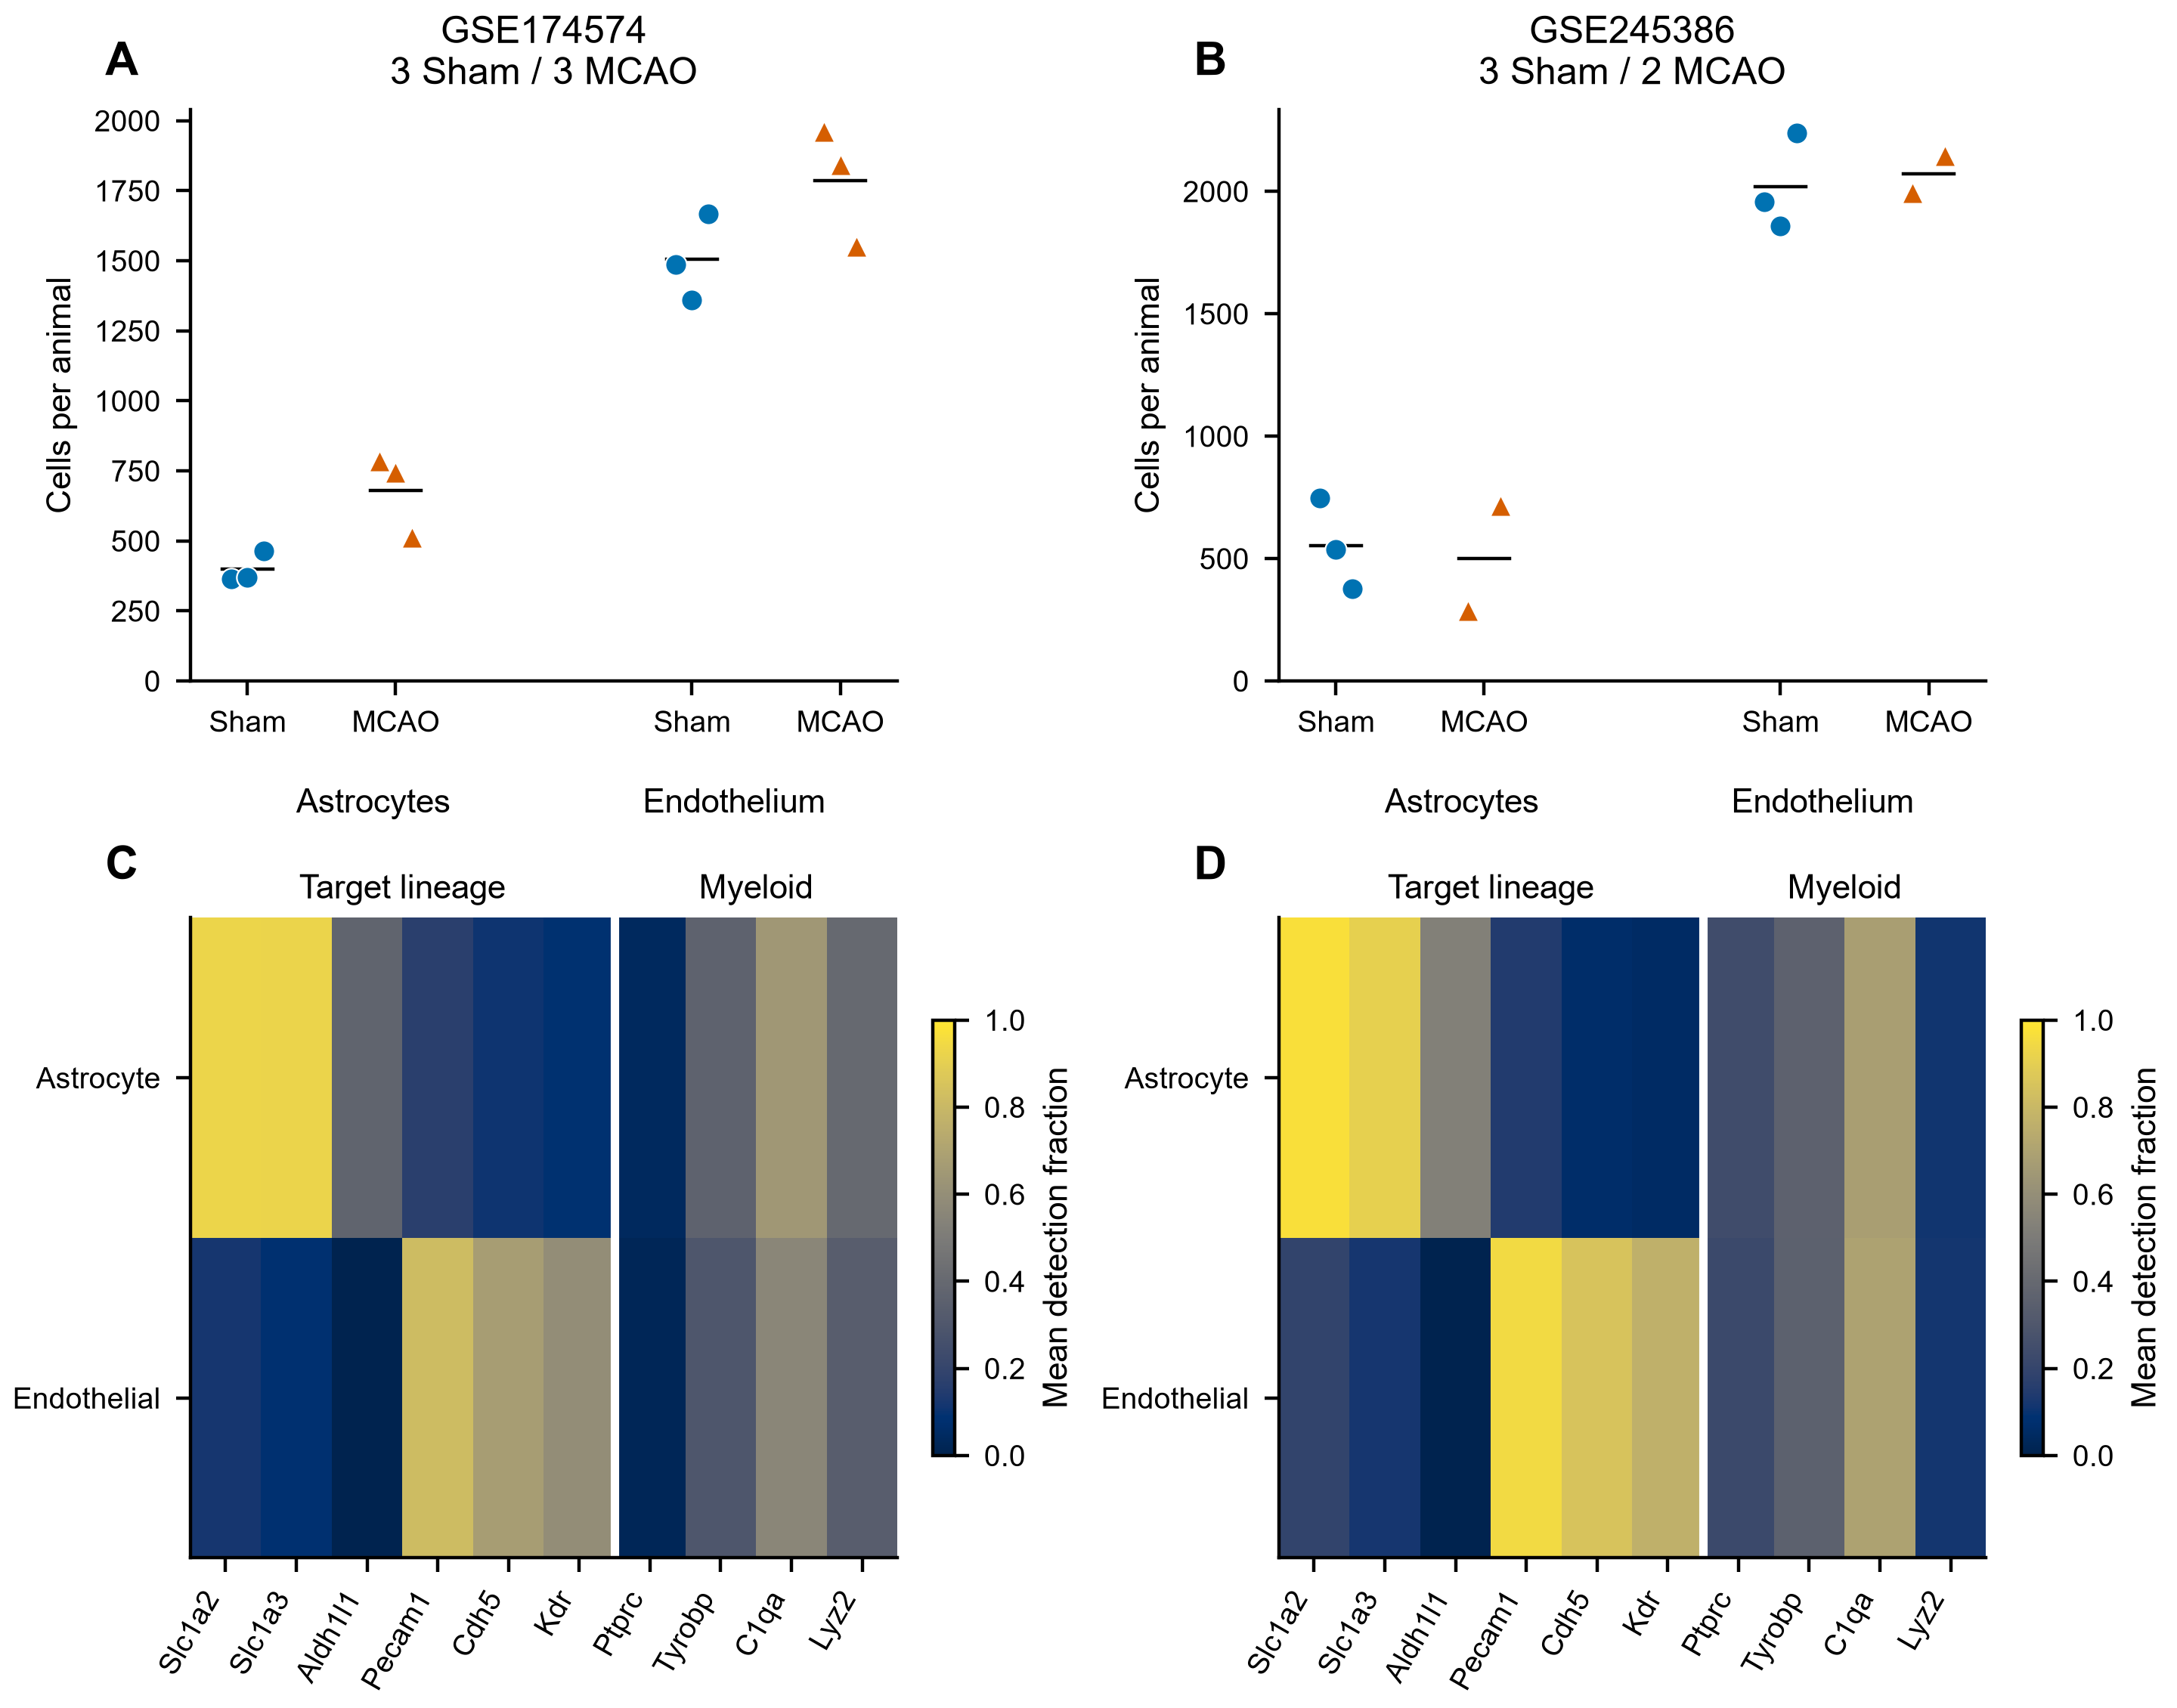

Figure 2
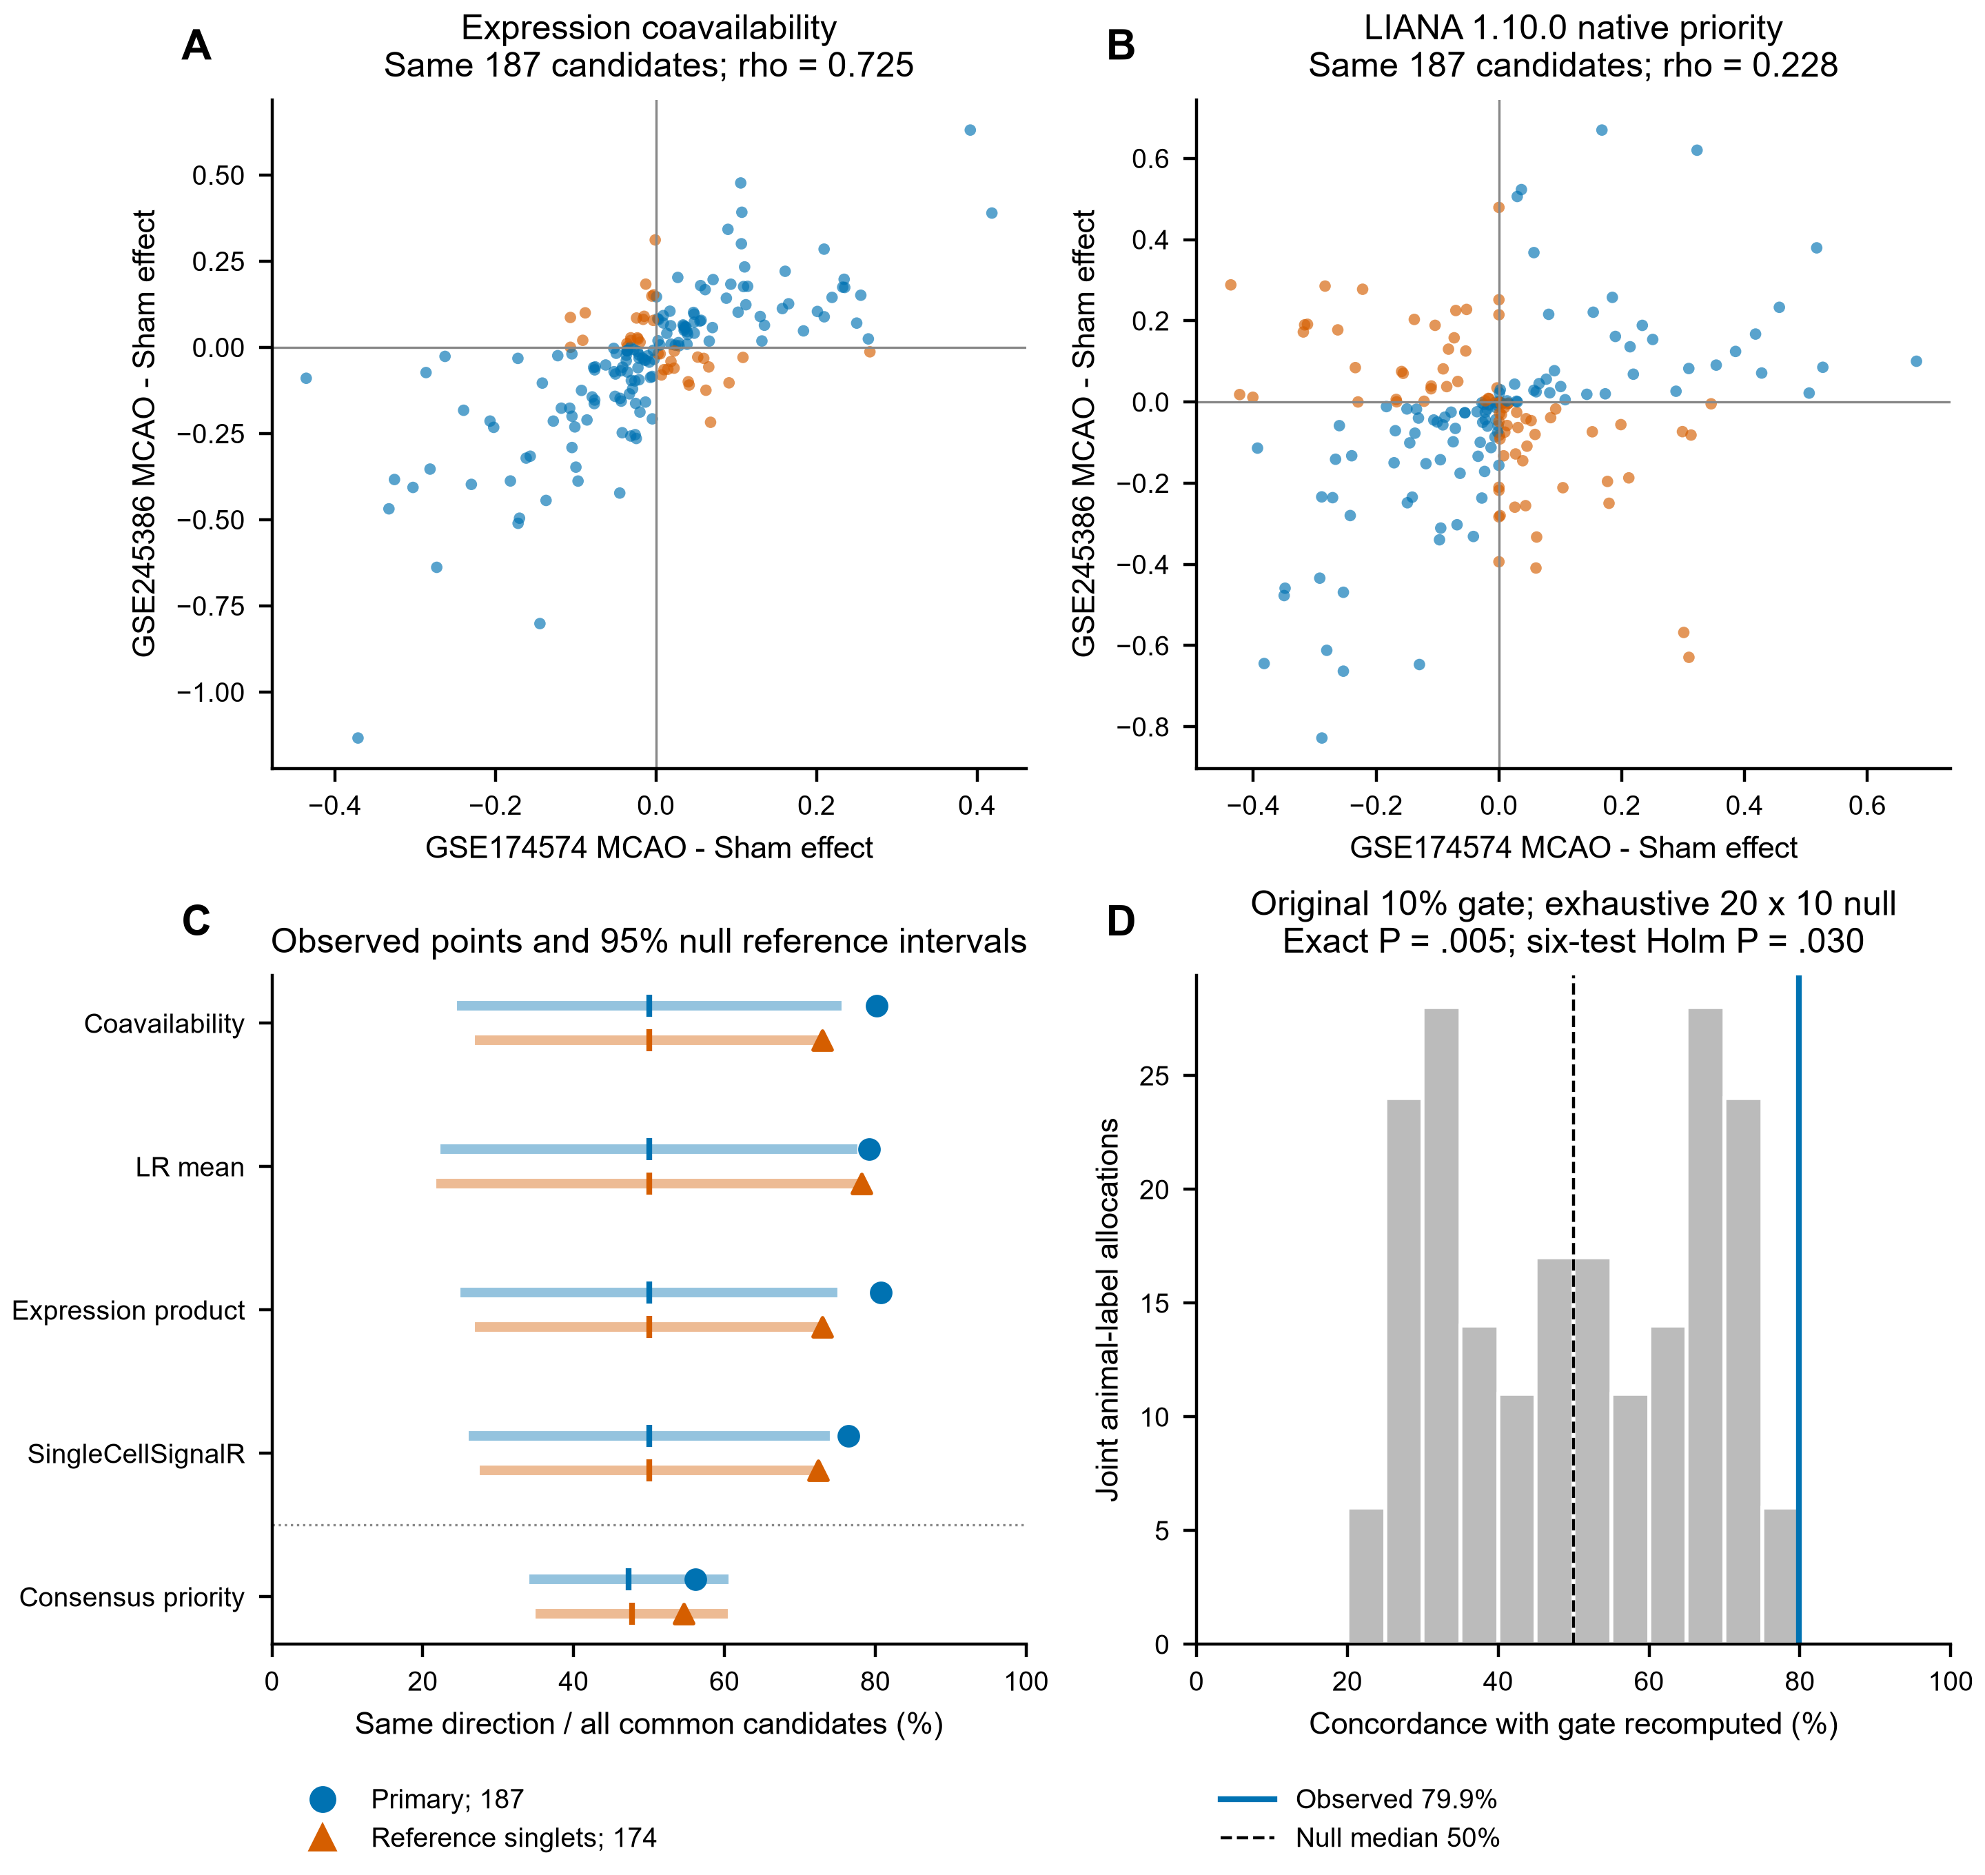

Figure 3
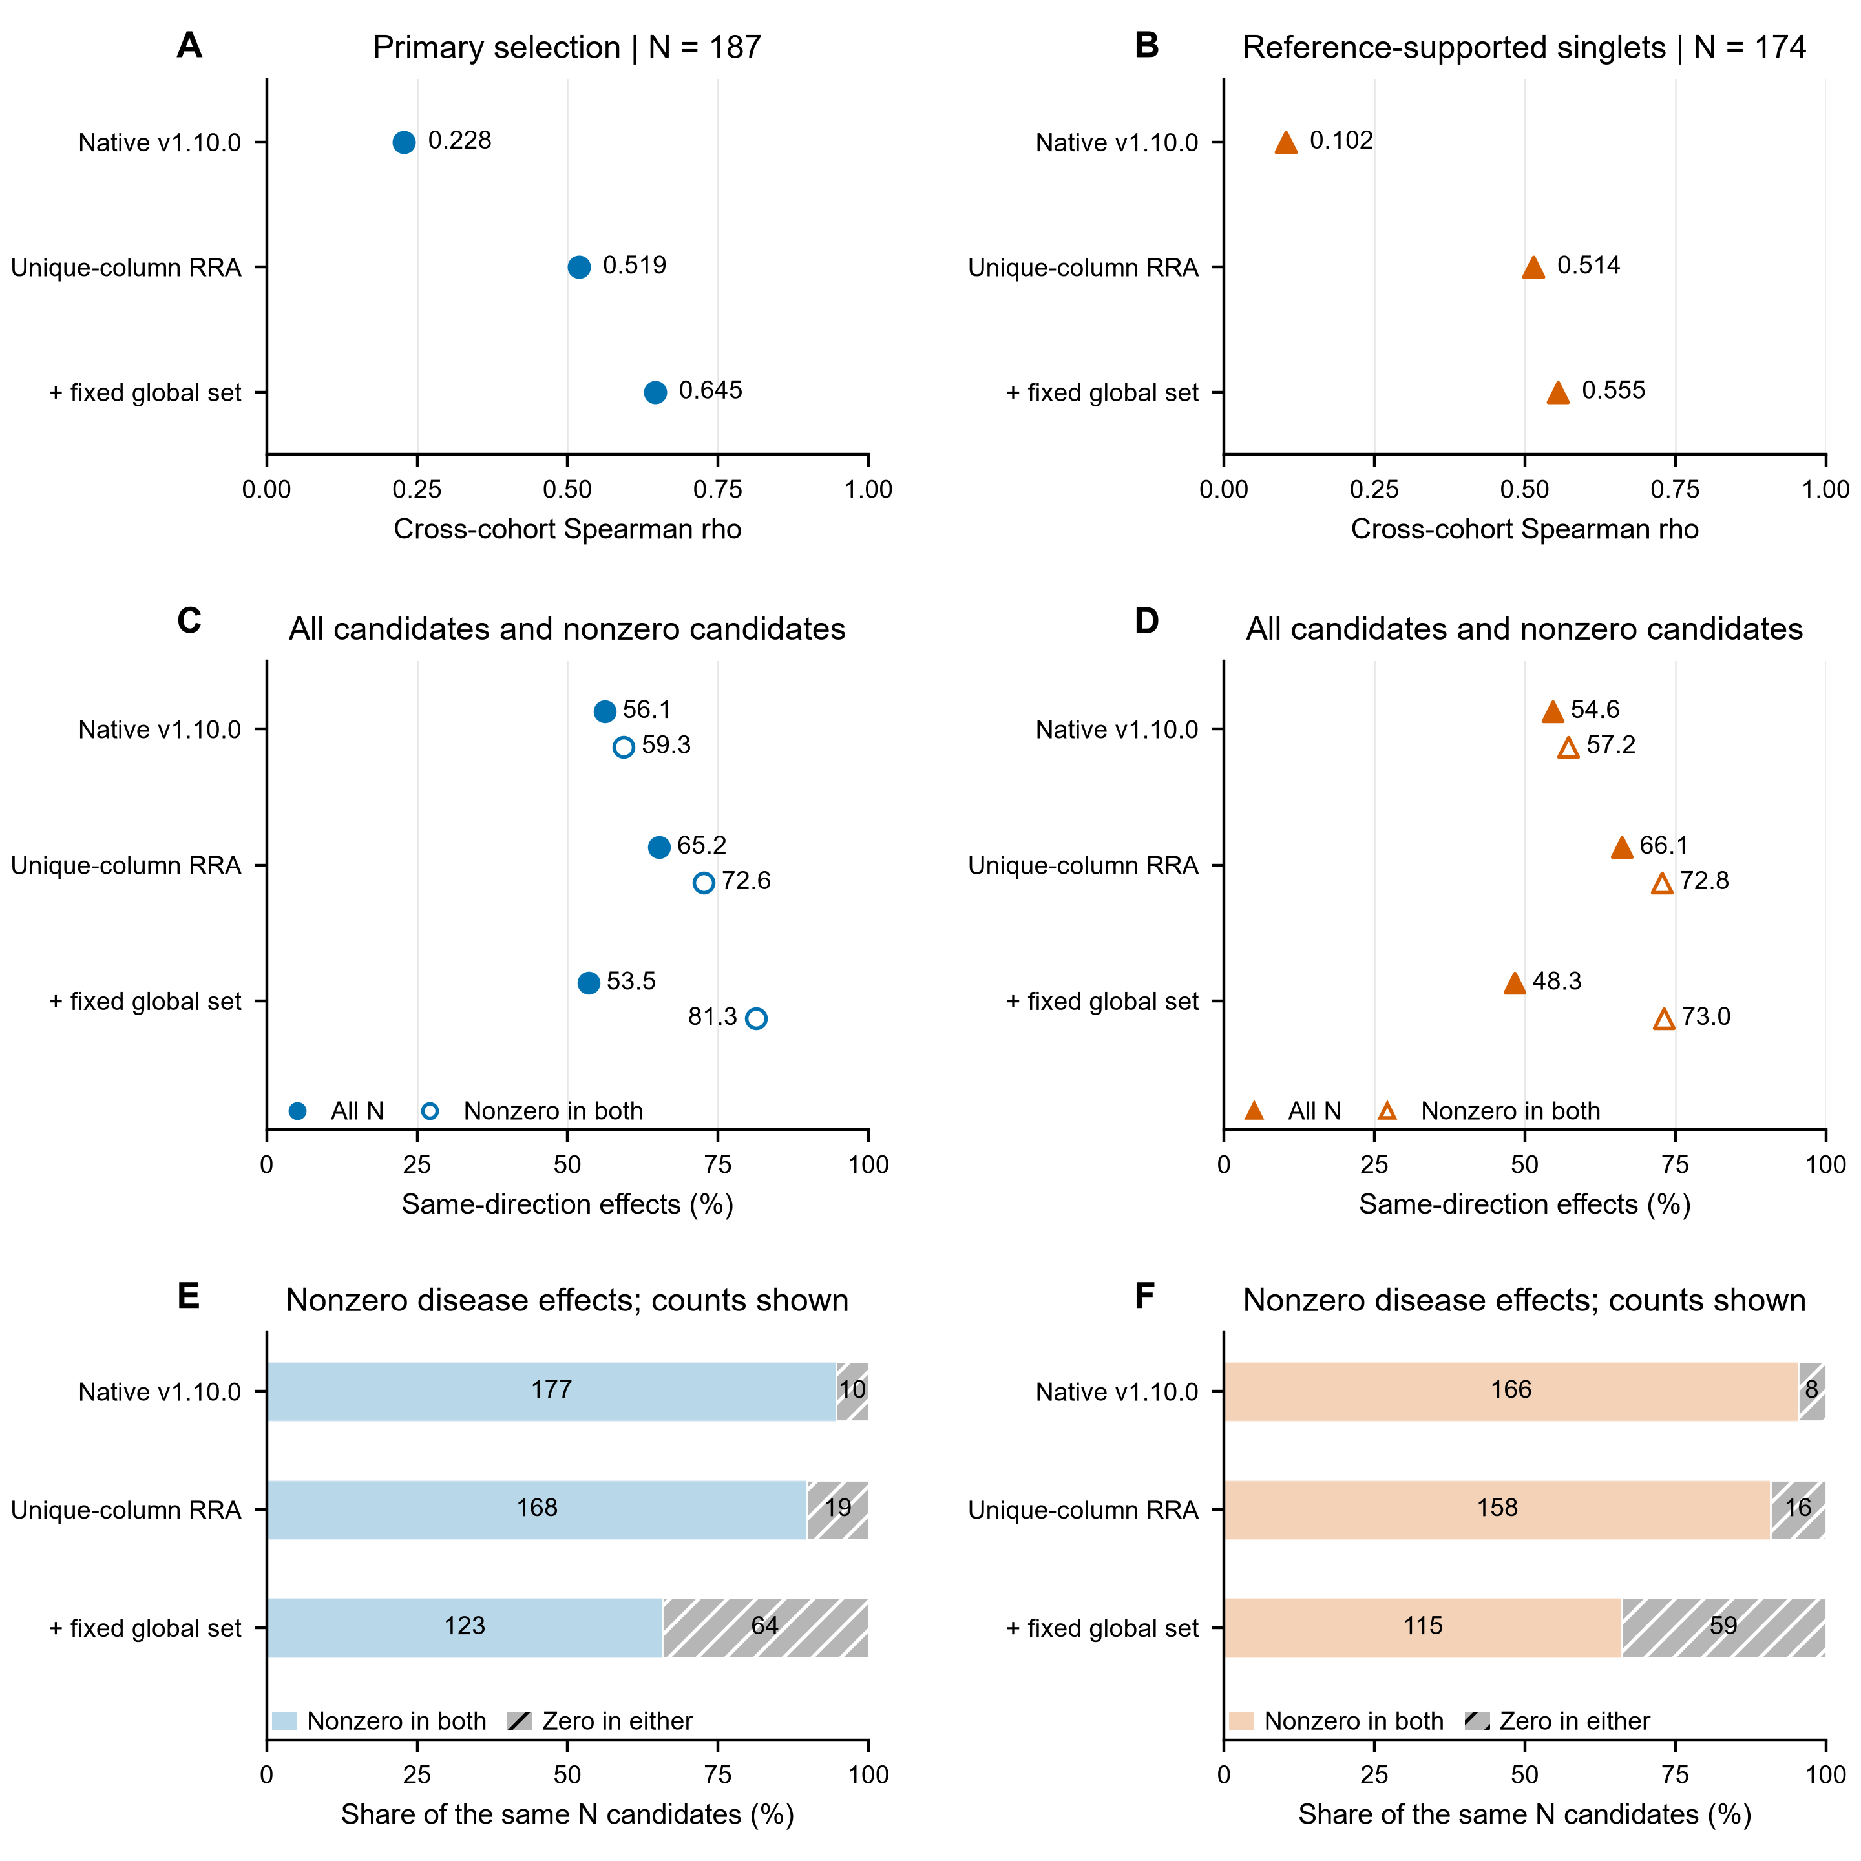

Figure 4
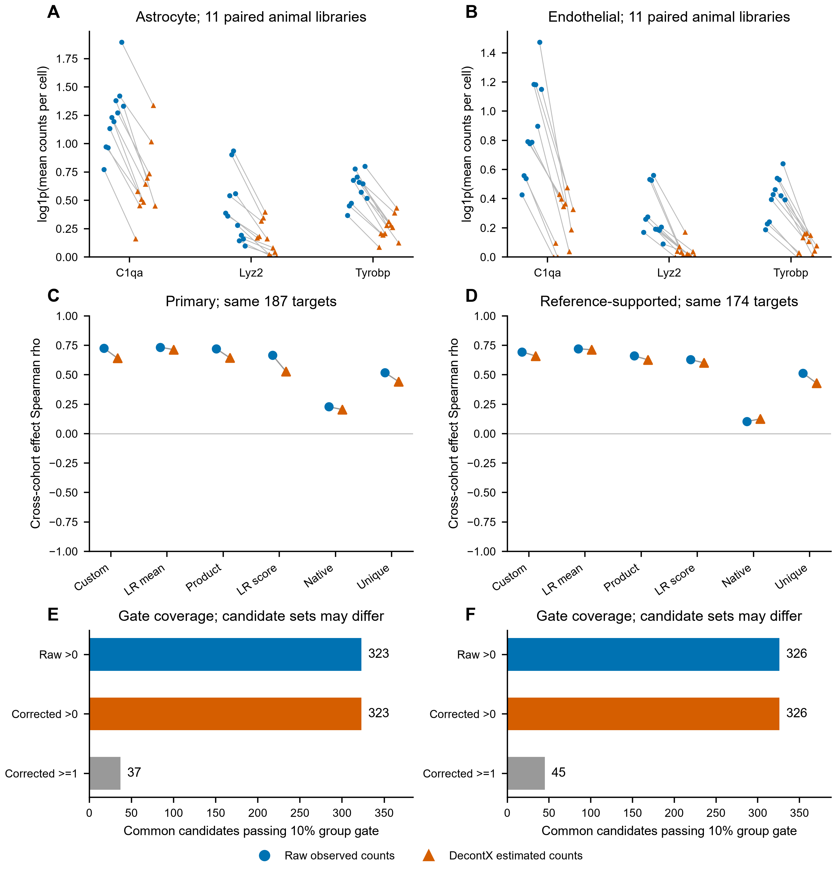

Figure 5
